

**Классный вестник**

Апрель 2018, №8

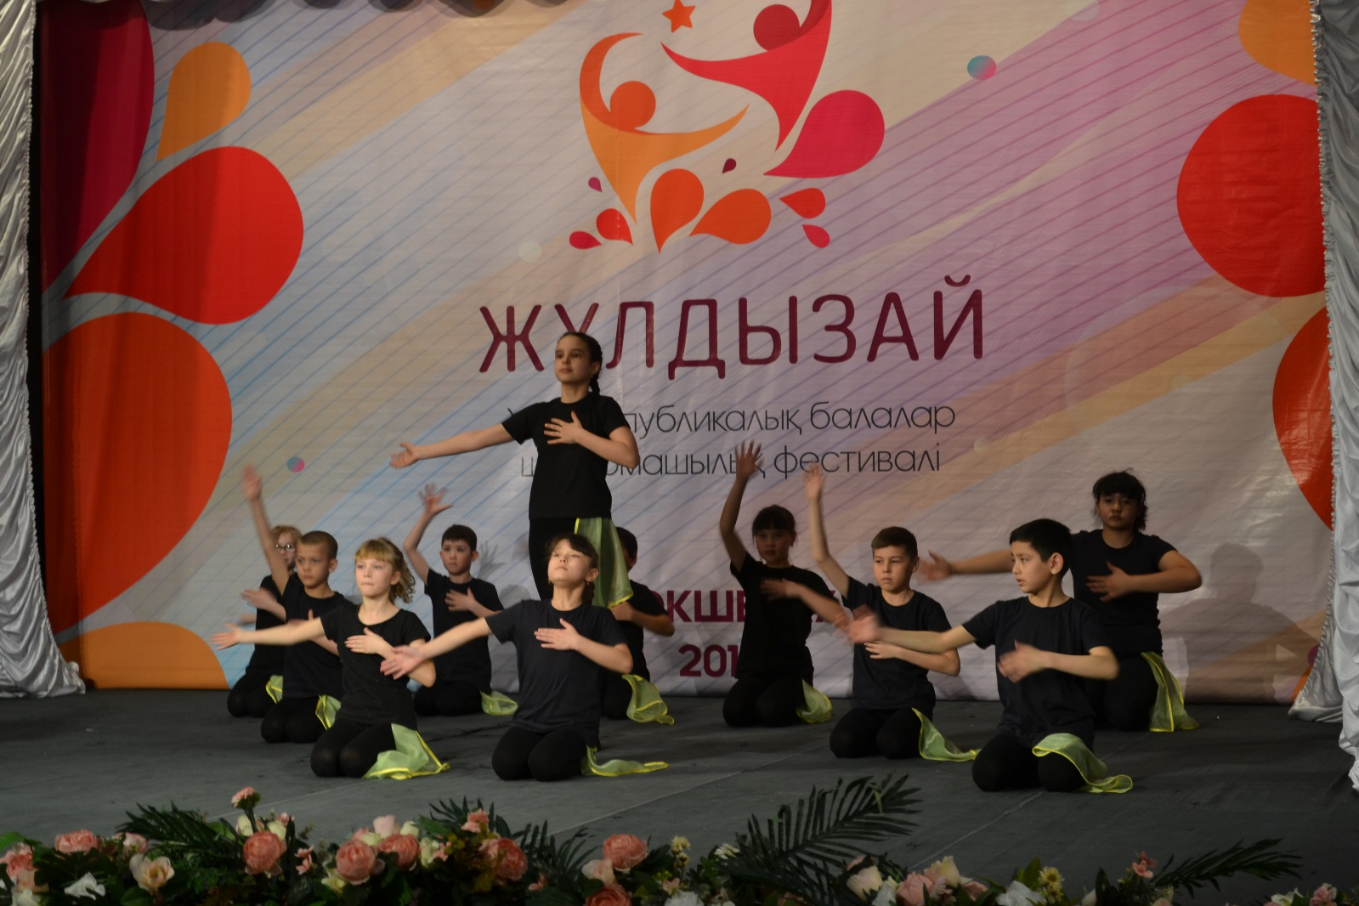

Издательство

Областная специальная коррекционная школа-интернат №1

г. Кокшетау

Классный вестник

Апрель 2018, №8

Читайте в номере:

* **Фестиваль «Жұлдызай» - творчество без границ**
* **Профориентационные экскурсии для старшеклассников**
* **Ученик Года - 2018**
* **Всемирный день распространения информации об аутизме**
* **Премьера постановки школьного театрального кружка «Белоснежка и семь гномов»**
* **Война в стихотворениях**

**Редактор газеты «Классный вестник»**

**Смирнова О.И.**

**Фестиваль «Жұлдызай» - творчество без границ**

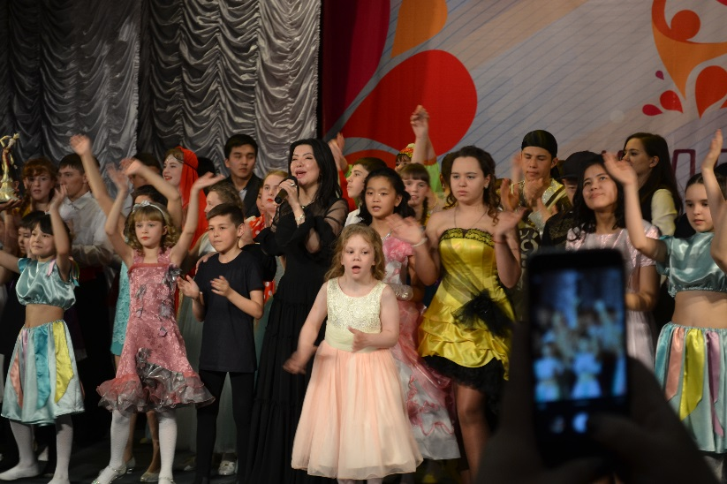

Фестиваль детского творчества «Жұлдызай» является единственным Республиканским фестивалем для детей с ограниченными возможностями. Ежегодно, большая команда организаторов фестиваля, включающая звезд казахстанской эстрады отсматривают около 8000 талантливых детей со всех уголков Казахстана. 300 самых талантливых детей приезжают в г.Астана , чтобы показать свой талант во втором отборочном туре и выступить на главной сцене страны. Для многих участников фестиваля приезд в главный город страны является большой мечтой. И благодаря КФ «BI-Жұлдызай» эта мечта становится явью. Более того, в Астане их ждет очень насыщенная и интересная программа: дети посещают достопримечательности столицы, такие как монументы «Байтерек» и «Казак ели», океанариум «Думан», триумфальную арку «Мангилик Ел», этно-мемориальный комплекс «Атамекен», ТРЦ «Хан-Шатыр» и национальный музей. В рамках фестиваля, каждый вечер дети раскрывают новые грани своих танцевальных талантов на дискотеках с участием казахстанских звезд. Встреча с кумирами для детей является еще одной причиной сказать «спасибо» организаторам конкурса и всем, кто причастен к нему. В рамках фестиваля дети заряжаются позитивными эмоциями, знакомятся с новыми друзьями и даже находят свою первую любовь.

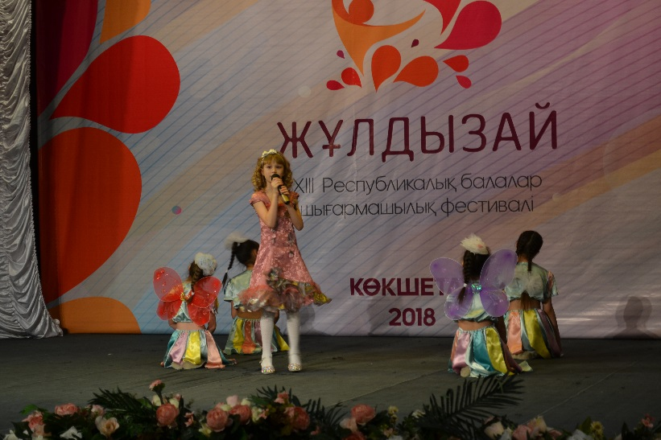 Для учащихся ОСКШИ №1 первый отборочный тур XIII ежегодного Республиканского Фестиваля детского творчества «Жұлдызай — 2018» состоялся 19 апреля. Наши воспитанники начали готовиться к фестивалю задолго до самого мероприятия, чтобы порадовать зрителей своим выступлением и оправдать надежды своих наставников. Ребята приняли участие в четырёх номинациях из шести: вокал, хореография, изобразительное искусство и декоративно-прикладное искусство.

**Вокал:**

* Песня «А сердце смеётся» (Дубини Игорь, 8 «А» класс)
* Песня «Мой Казахстан» (Кушен Айдар, 10 класс)
* Песня «Про весну» (Рейтарова Кристина, 3 «А» класс)

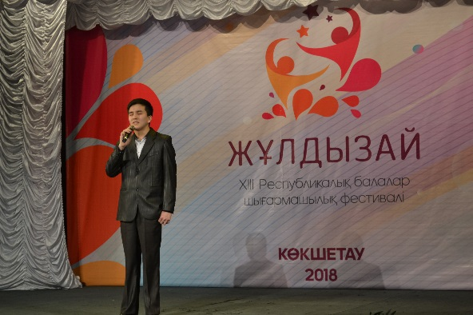Хореография:

* Танец «Земля» (учащихся 3-4 классов)
* «Индийский танец» (Сметанина Анастасия, 8 «А» класс)

 Изобразительное искусство:

* 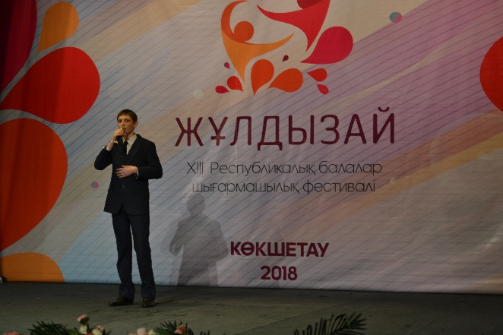«Одуванчик» - пастель (Воронина Виктория, 4 «А» класс)
* «Цветы» - акварель (Турсун Арайлым, 5 «А» класс)
* «Одноклассница» - пастель-акварель (Кайыржан Арсылан, 8 «А» класс)
* 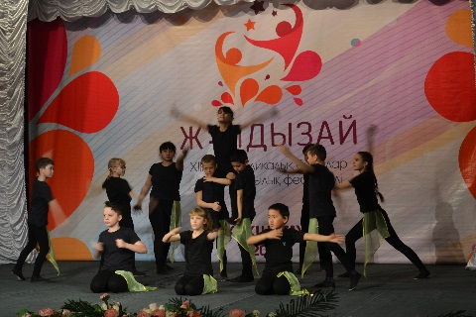«Композиция Омеги» - смешанная техника (Арунов Мухамедскак, 6 «А» класс)
* «Осенняя фантазия» - акварель (Ебишев Чингиз, 6 «А» класс)

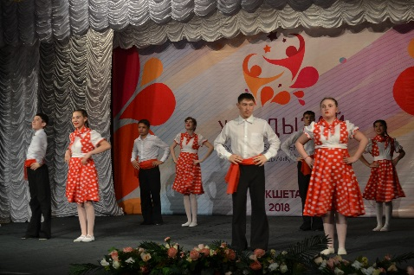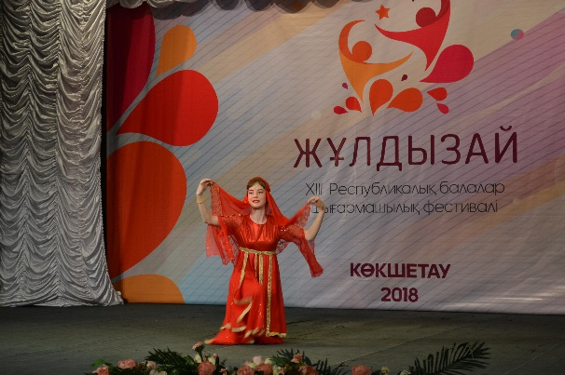В номинации декоративно-прикладное искусство нами было представлено более 20 работа, выполненных в различных техниках: тканевое плетение, вырезание из фетра, художественное выпиливание, выжигание по дереву, работы из природного и бросового материала и т.д. Каждая из представленных работ выражала индивидуальность авторов и их огромный творческий потенциал. Именно поэтому выставочная зона ОСКШИ №1 стала объектом повышенного внимания со стороны областных коллег.

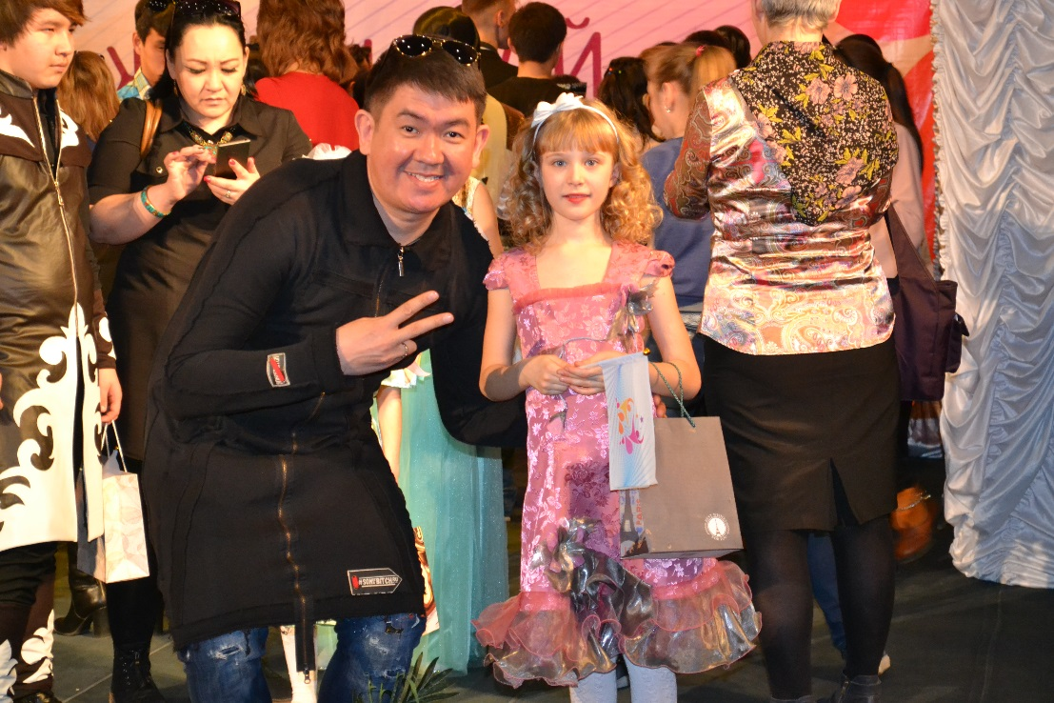 Отборочный тур завершен. Позади остались колоссальная подготовка, ежедневные репетиции и волнения перед выходом на сцену. Участникам фестиваля и их наставникам остается только ждать с нетерпением результатов.

**Профориентационные экскурсии для старшеклассников**



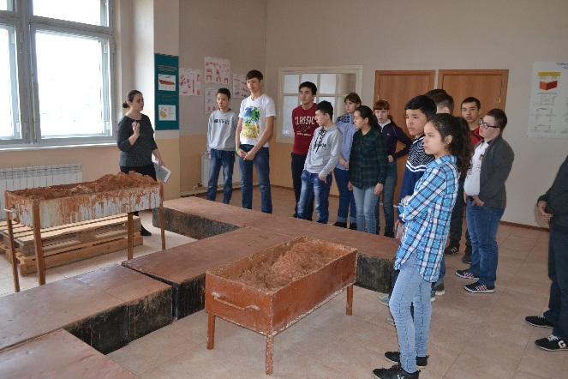Весна для выпускников – это время волнений и определения своего жизненного пути. Выбор профессии - сложный и ответственный шаг в жизни каждого человека, от которого будет зависеть вся его дальнейшая жизнь.

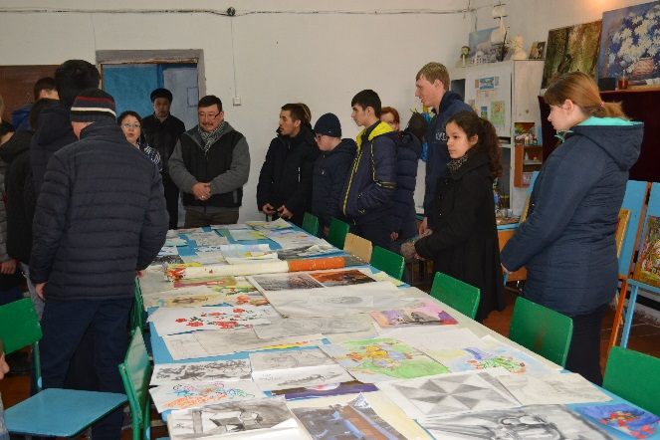Куда пойти учиться? Какую профессию выбрать? С целью нахождения ответов на эти вопросы, профориентационная работа в нашей школе набирает обороты: от тематических бесед и классных часов мы перешли к экскурсиям. Будущие выпускники уже посетили 3 коллежда – строительно-технический, сервисно-технический и агротехнический.

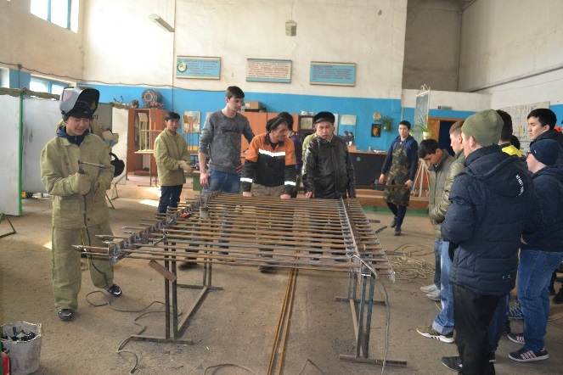В каждом колледже наших учащихся провели по аудиториям и мастерским, показали оснащенность кабинетов. Подробно разъяснили, какие специальности можно получить в этом учебном заведении, как интересно проводят свой досуг студенты, в каких мероприятиях и конкурсах участвуют.

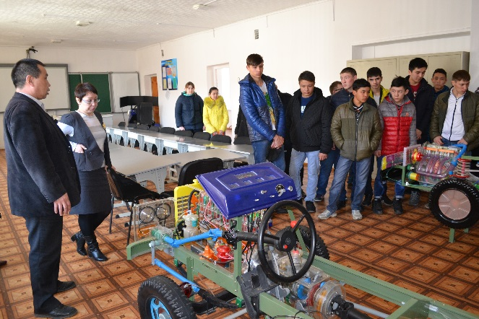 Приятной неожиданностью стал тот момент, когда экскурсию по АТК №3 (агротехнический колледж) доверили провести нашему бывшему ученику Фризоргер Виктору. Он подробно рассказал о колледже, поделился впечатлениями о специфике обучения здесь.

В ходе экскурсий мы услышали несколько положительных отзывов о наших бывших учениках. Преподаватели колледжей выделяли их среди других студент в плане безупречности практической деятельности: Арсен Атыгожин хорошо рисует, 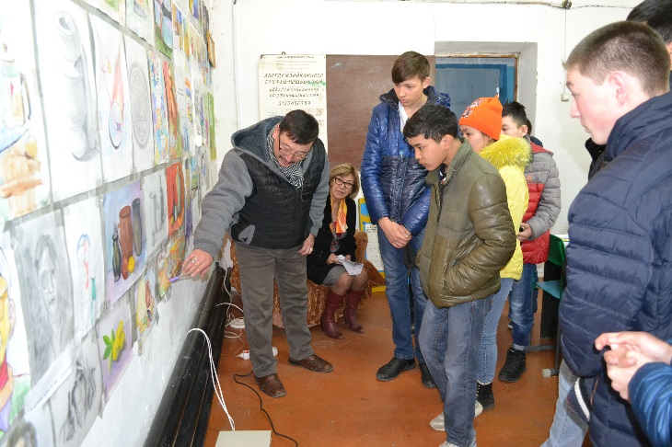Ардак Омербаев делает идеальные нарезки в столовой и т.д.

Надеемся, что проведенные экскурсии, да и в целом вся наша профориентационная деятельность поможет ребятам определиться с дальнейшим обучением и занять достойное место в жизни.

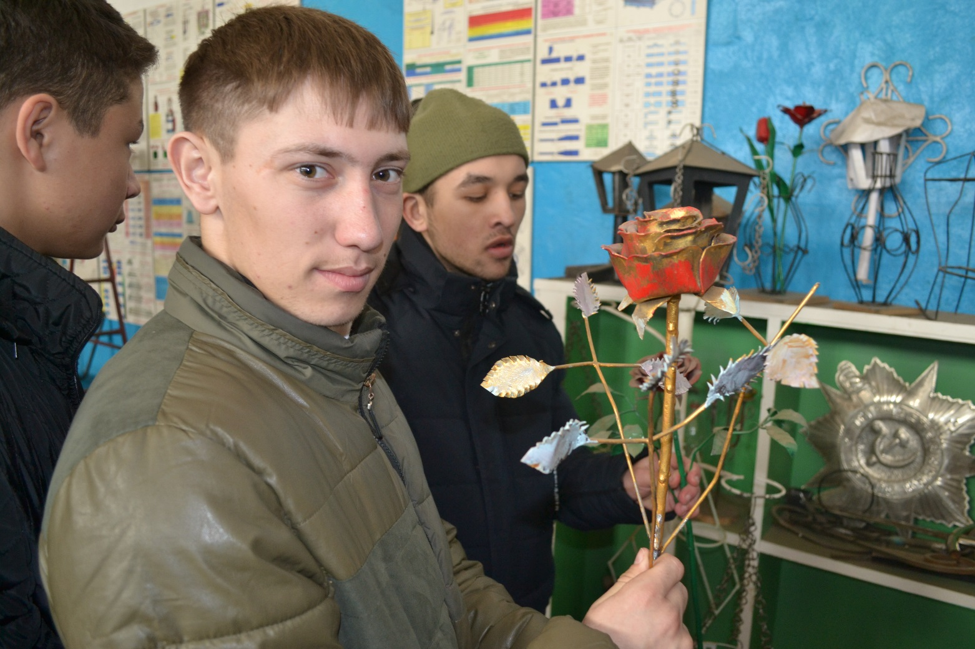

**Ученик Года - 2018**

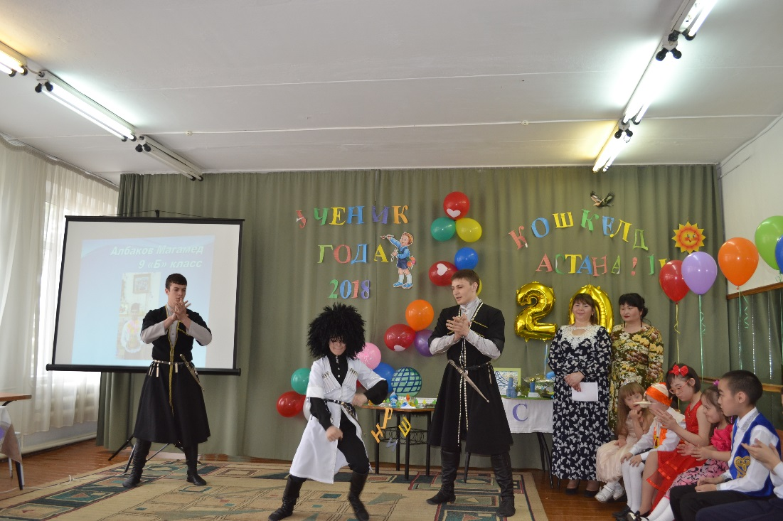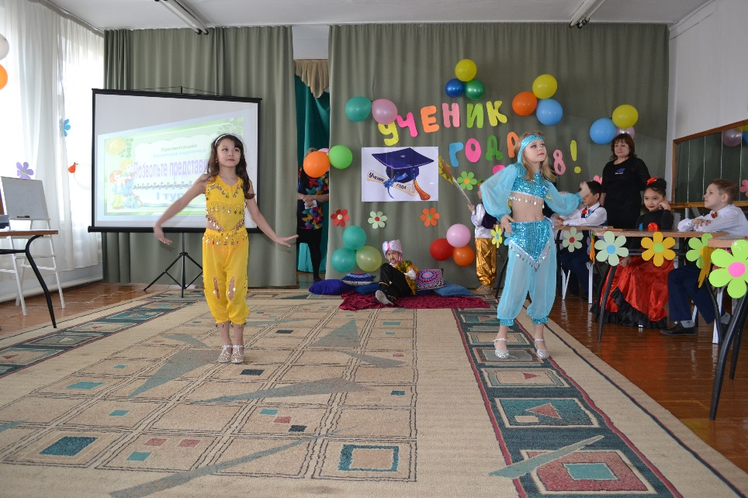В этом месяце состоялся финал школьного конкурса «Ученик Года – 2018» в ОСКШИ №1. Подготовка к нему была длительной и кропотливой не только для администрации и педагогического состава, но и для самих участников и их родителей. Приложив определенные усилия, каждый учащийся мог принять в нем участие и стать победителем, ведь сам конкурс направлен на выявление и поддержку творческих, талантливых, инициативных воспитанников школы.

И вот настал день финала. Каждый конкурсант со своей группой поддержки с нетерпением ожидал в зале, в то время как ведущие представляли состав жюри и давали напутствующие слова.

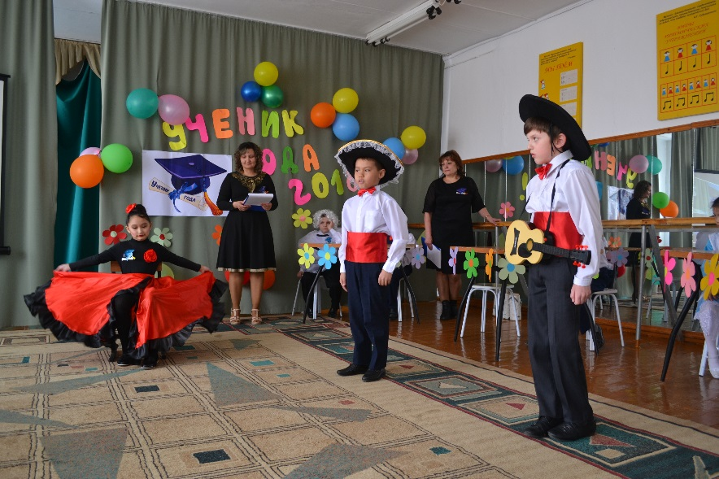Ребята на разных этапах продемонстрировали свои знания в различных областях, таланты и творческие способности. В программе мероприятия были запланированы такие конкурсы как «Позвольте представиться», «Я - талант», «Все ли вы знаете…», «Своими руками» и другие. На рассмотрение жюри также были представлены красочные портфолио всех участников.

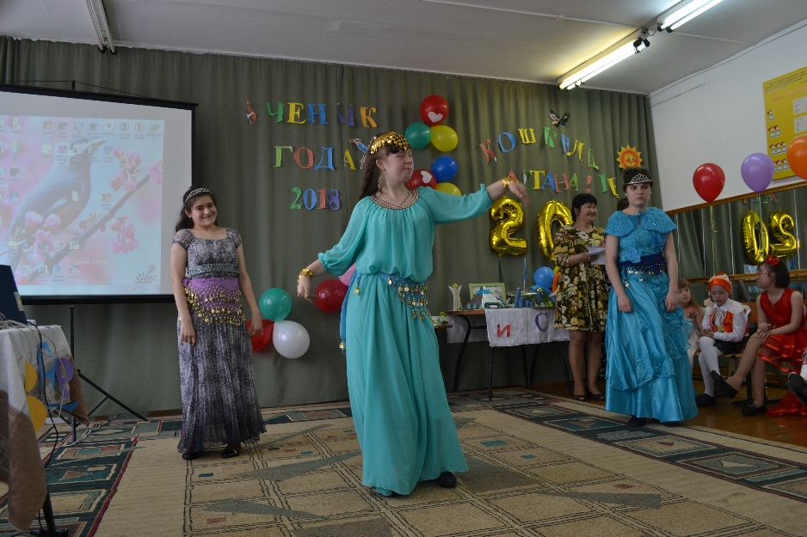Хочется отметить, что в этом году конкурс «Ученик Года» был приурочен к 20-летию столицы Астана. Исходя из этого, на одном из этапов конкурса участникам предлагалось узнать по фото и назвать достопримечательности Астаны. В перерывах конкурса демонстрировались короткие видеоролики о нашей столице. Кроме того, ребята вместе с учителями, воспитателями и родителями подготовили для тематической выставки макеты известных зданий и достопримечательностей Астаны.

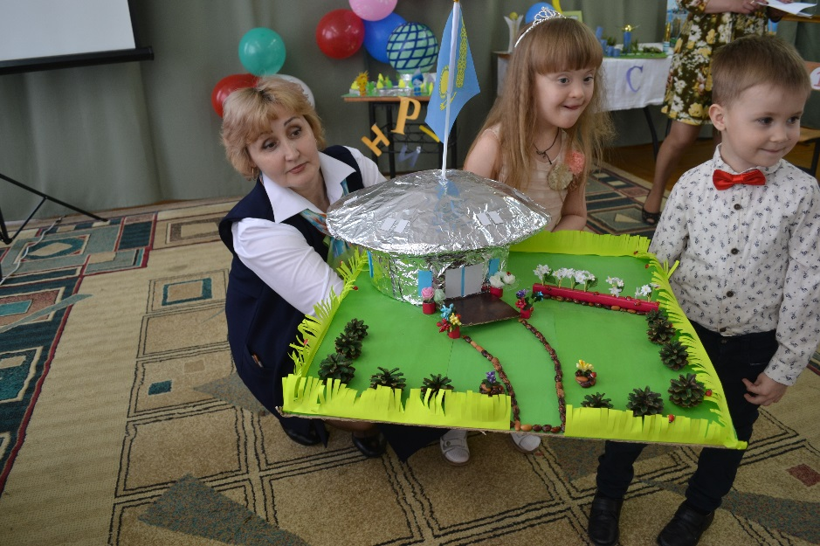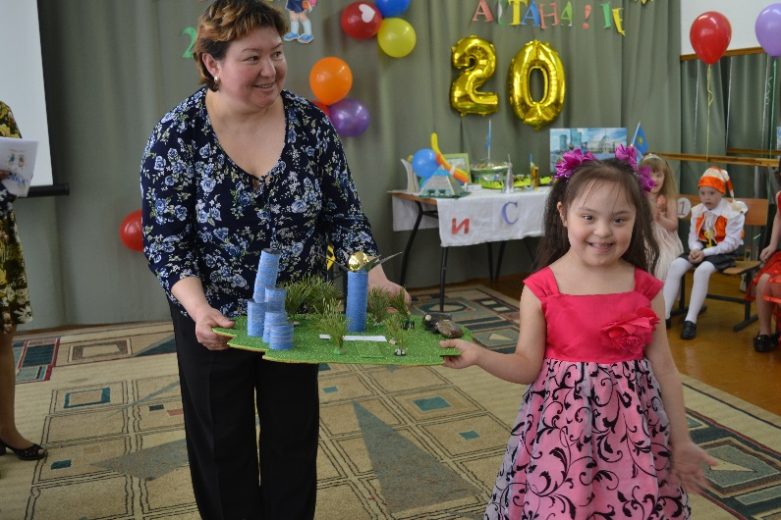

По итогам конкурса места распределились следующим образом:

Начальное звено:

1 место – Волынец Алишер (3 «В»)

Осипов Алексей (4 «А»)

2 место – Әлжан Асем (1 «А»)

Артемьев Ростислав (2 «А»)

3 место – Ермекова Милана (2 «В»)

Рейтарова Кристина (3 «А»)

Старшее звено:

1 место – Гаас Олег (5 «А»)

Бегильбаев Сункар (9 «А»)

2 место – Островский Саша (7 «А»)

Постных Галина (8 «А»)

3 место – Жоламанова Айжан (5 «В»)

Воротников Дмитрий (10)

Бухаткина Арина (6 «А»)

1 место - Раева Аяжан (2 «Б»)

Албаков Магамед (9 «Б»)

2 место –Чернышова Ангелина(1 «Б»)

Каппас Сауле (1 «В»)

Шайханов Арлан (7 «Б»)

Шапарь Анжела (8 «Б»)

3 место – Бүркiт Алан (1 «Г»)

Илли Александр (3 «Б»)

Мурат Айтуар (4 «Б»)

Бакытжан Азиза (6 «Б»)

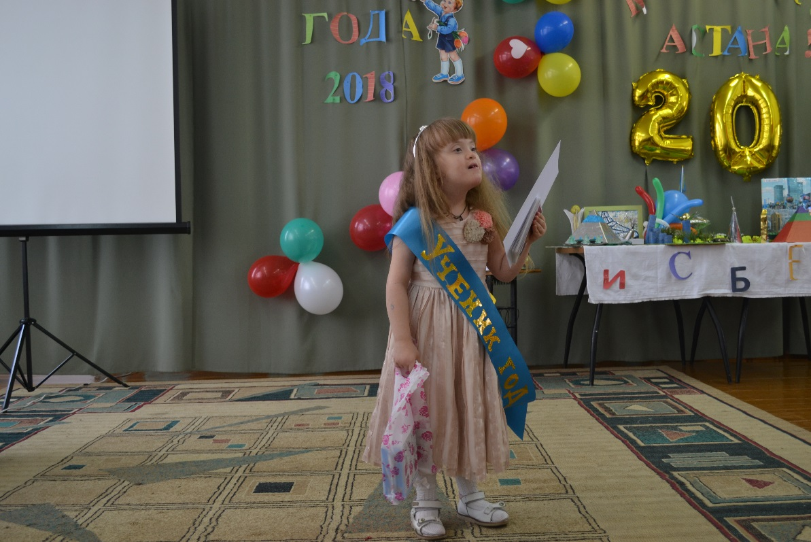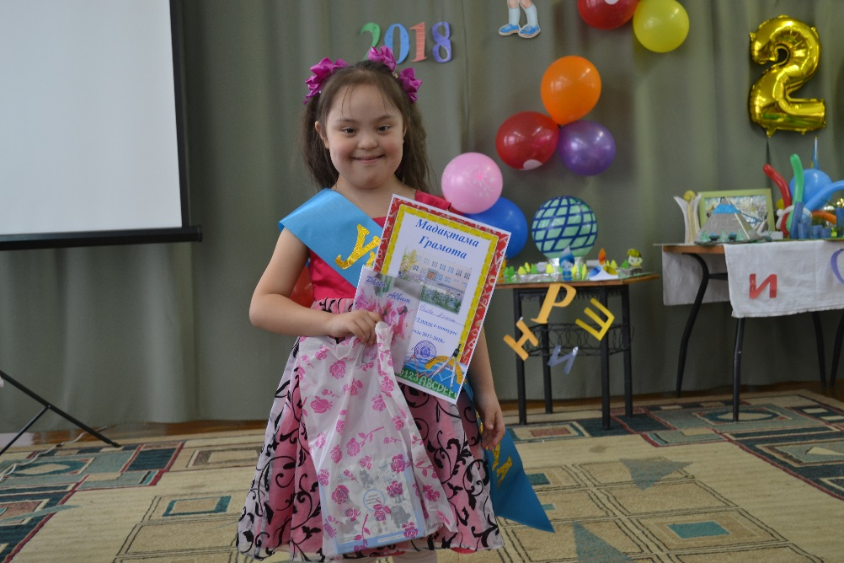

Никто из конкурсантов не остался без наград. Каждому вручали ленту с надписью «Ученик Года-2018», грамоту и памятный подарок (настольные игры, конструкторы).

**Всемирный день распространения информации об аутизме**



Ещё 8 лет назад ООН выразила глубокую обеспокоенность растущей численностью детей, страдающих аутизмом, во всех регионах мира и предложила 2 апреля сделать днем распространения информации об аутизме. Необходимо привлекать внимание общественности к критической ситуации, сложившейся с аутизмом по всему миру.

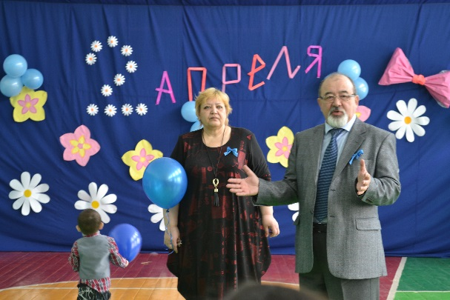Сегодня аутизм встречается чаще, чем прежде, поэтому информирование о способах ранней диагностики, вмешательства и помощи крайне важны. Это имеет громадные последствия для самих детей, их семей и общества в целом. Привлечение внимания к этой проблеме имеет важное значение для преодоления неосведомленности, неадекватности, клеймения и стигматизации детей и их родителей, столкнувшихся с этой проблемой.

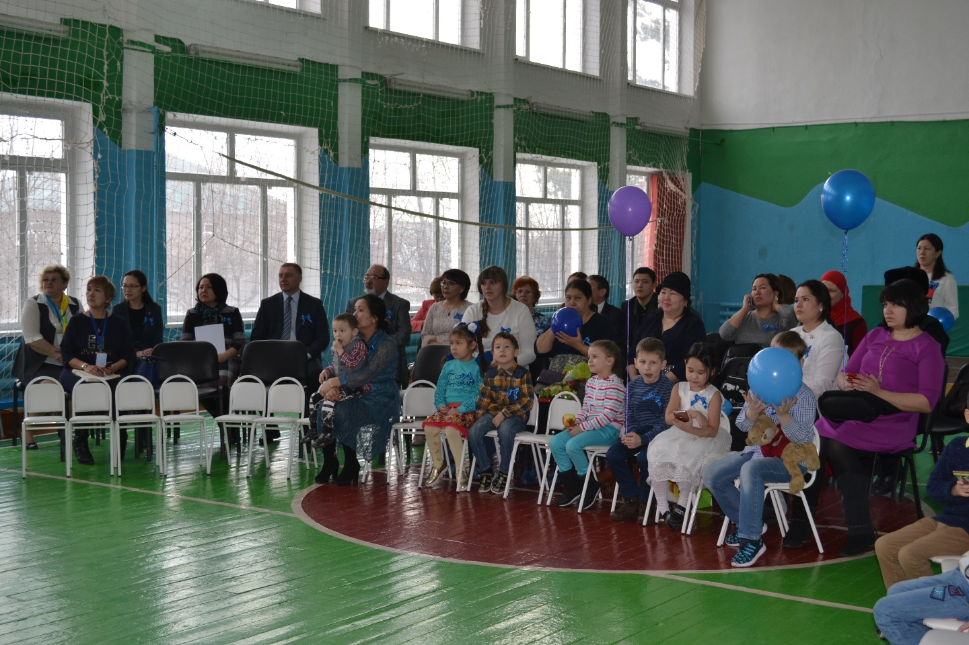2 апреля 2018 года на базе ОСКШИ №1 состоялось мероприятие, посвященное проблеме аутизма в обществе. Организатором выступила Костицина Ирина Анатольевна, которая поблагодарила всех собравшихся за присутствие и поспешила обрадовать тем фактом, что в ближайшем будущем будет официально зарегистрировано общественное объединение «Жаңа әлем» («Новый мир») для родителей детей с аутизмом. Новость была встречена бурными аплодисментами присутствующих.

Мероприятие посетили гости: главный специалист УО по специальному образованию Темирбаева М.Ж., председатель координационного совета УО Акмолинской области по развитию инклюзивного образования Ибраев М.У., руководитель отдела дошкольного и среднего образования Сулейменова А.Т., руководитель Областной ПМПК Урсембаева Р.Р., представители здравоохранения. и Общества Красного Полумесяца. Пресса также не осталась в стороне в этот день: журналисты делали фоторепортажи, брали интервью у организаторов и присутствующих гостей.

Для создания праздничной атмосферы были приглашены аниматоры студии «Твой день» и ребята из АОПО «Думан», которые повеселили присутствующих детей, играли с ними, танцевали, продемонстрировали шоу мыльных пузырей, а в конце утроили «пакетную вечеринку». Ну и конечно, какой праздник может быть без подарков? Естественно, дети получили небольшие памятные сюрпризы по интересам. Покидая зал, каждый ребенок трепетно прижимал к груди этот небольшой пакетик с подарком, как символ того, что сегодня его поняли, его услышали…

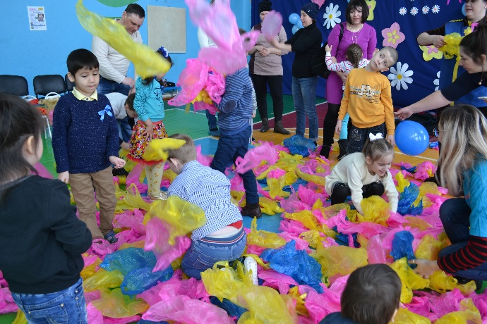 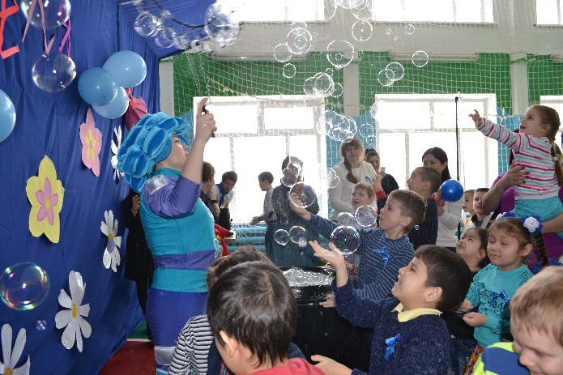

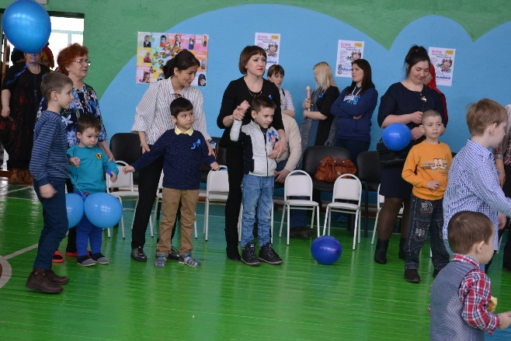

**Премьера постановки**

**школьного театрального кружка**

**«Белоснежка и семь гномов»**

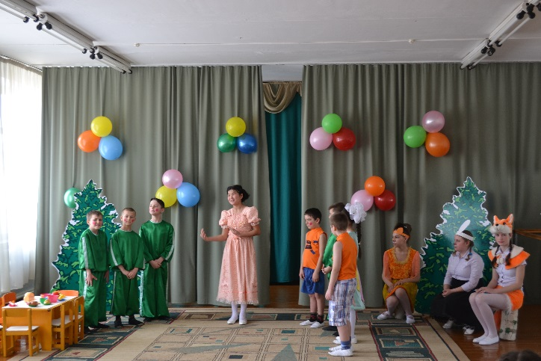Мы уже не раз писали о существующем в нашей школе театральном кружке «Сказка». 18 апреля их усилиями состоялась очередная громкая премьера «Белоснежка и семь гномов».

Маленькие актеры готовились несколько месяцев: разучивание роли в свободное от учебы время, посещали многочисленные репетиции… И вот постановка предстала на суд зрителей. Успех ее был оглушителен: героев провожали бурными аплодисментами и криками «Браво!». Для них это было самой лучшей наградой. На поклон каждый выходил заслуженно гордо и с широкой улыбкой.

А для руководителей театрального кружка – Варнавиной Т.А. и Наконечной С.В., самой лучшей наградой, конечно же, были не похвала администрации и лестные отзывы коллег, а блеск в глазах их маленьких подопечных актеров.

Роли исполняли:

Гномы: Максименко Н.(3«А» класс)

Магзумов М. (3 «А» класс)

Потапенко М. (4 «А» класс)

Лукашенко В. (4 «А» класс)

Осипов А. (4 «А» класс)

Пеннер П. (3 «В» класс)

Яковлев Д. (5 «А» класс)

Белоснежка – Волынец А.(6«А» кл.)

Принц и охотник – Гаас О.(5«А» кл)

Заяц – Шмидт И. (8 «А» класс)

Белка – Постных Г. (8 «А» класс)

Лиса – Сметанина А. (8 «А» класс)

Старушка – Пеннер О. (5 «А» класс)

Солист театрального кружка – Дубинин И. (8 «А» класс)

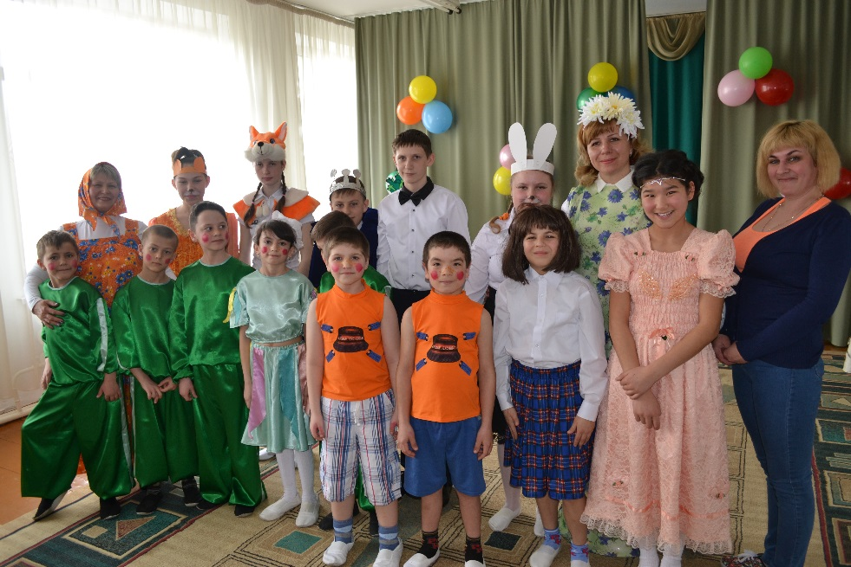

Желаем дальнейших творческих успехов!

**Война в стихотворениях**

Первые чувства патриотизма. Доступны ли они нашим воспитанникам? Исходя из опыта работы нашего коллектива в этом направлении, можно дать однозначный утвердительный ответ – да, ребятам, особенно старшим школьникам, доступно чувство любви к родному городу, родной природе, к своей Родине.

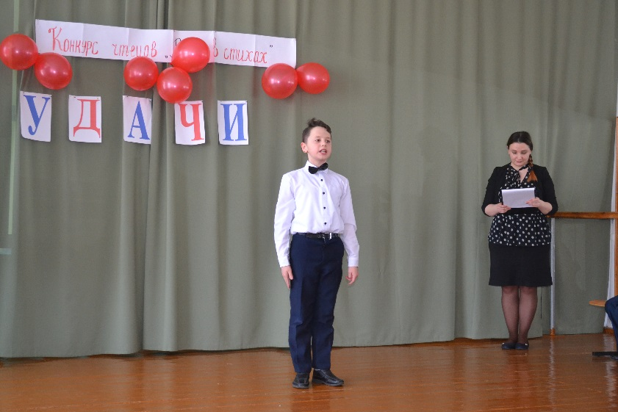С целью патриотического воспитания в апреле месяце наши ученики познакомились со стихотворными литературными произведениями, в которых рассказывается о Великой Отечественной войне и ее героях. И как итог, 23 апреля состоялся школьный конкурс чтецов «Война в стихотворениях». В период подготовки к этому мероприятию, ребята вместе со своими педагогами подбирали стихотворения «по душе», учили их наизусть, отрабатывали выразительность речи, жестов, мимики. Прозвучавший репертуар оказался весьма разнообразен. Были представлены произведения как советских авторов, так и казахстанских.

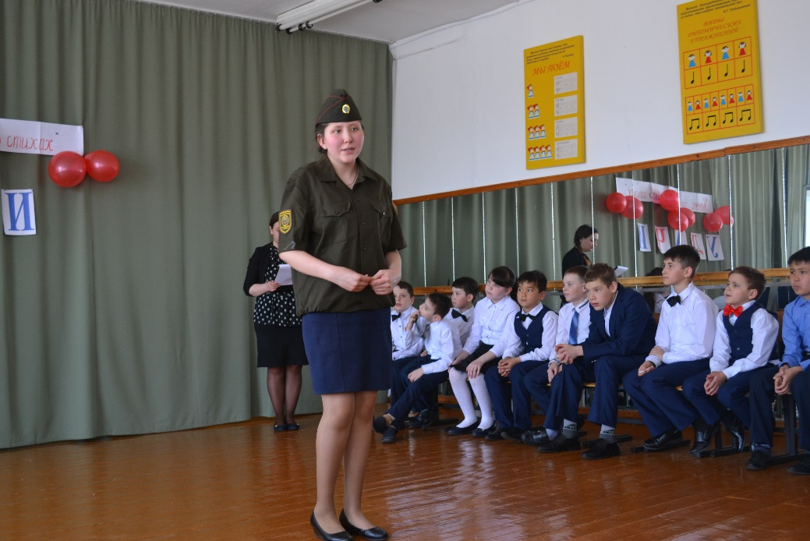Конкурс дал возможность учащимся также продемонстрировать свои знания о ВОВ, отвечая на вопросы викторины. А для создания соответствующего эмоционального настроя, в перерывах между выступлениями демонстрировались видеоролики: «Как начиналась война», «Герои Казахстана», «Помните» и т.д.

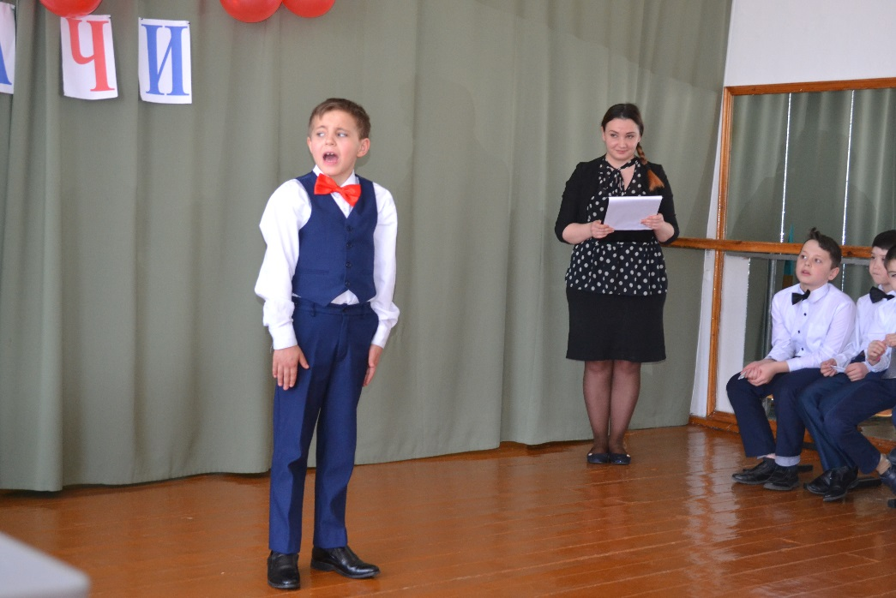В общей сложности участников конкурса было четырнадцать. По итогам места распределились следующим образом:

Старшее звено:

1 место – Островский Александр

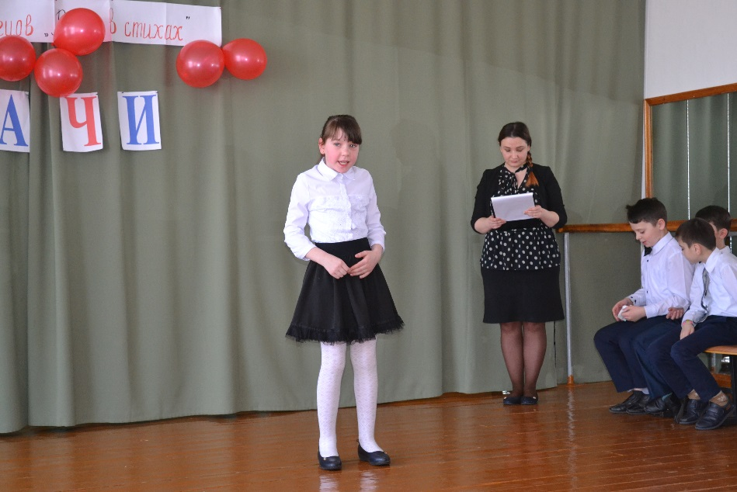2 место – Серга Вячеслав

3 место – Каиржан Мади

Младшее звено:

1 место – Потапенко Максим

2 место – Волынец Алишер

3 место – Каспер Никита

Казалось бы, разве могут дети понять, что такое война? Понять боль, про которую рассказывают им взрослые? Оказывается, могут. Это сложно было не заметить в ходе всего мероприятия. Выразительно читая стихотворения, ребята вкладывали в них неподдельные, искренние чувства, которые, казалось, рвались из их маленьких сердец…

